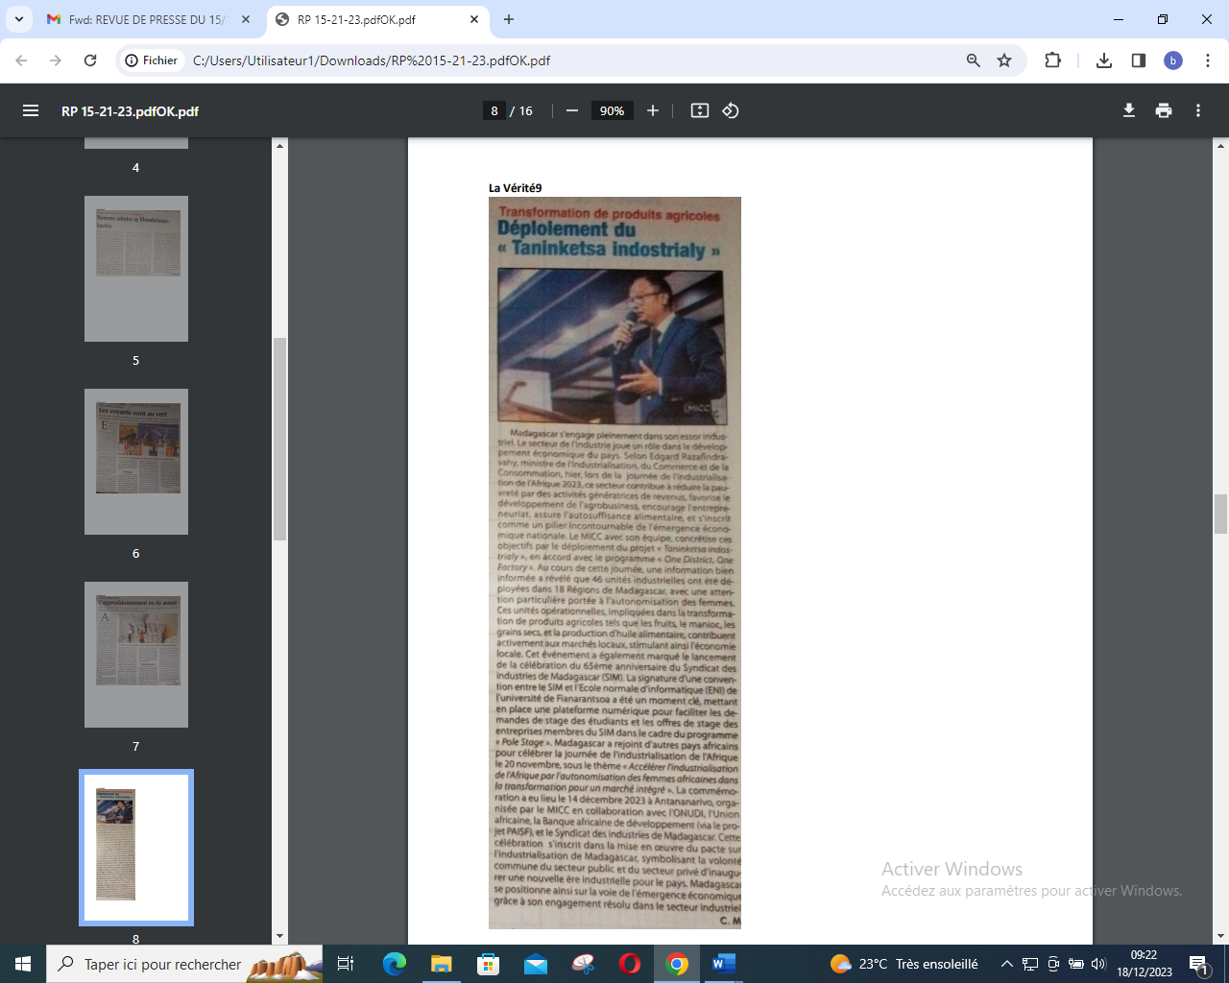

SOURCE : La Vérité 9

AUTEUR : CM

DATE : 15 Décembre 2023